Saisonbeginn bei den Öffentlichen Stadtführungen  Entdeckertouren durch Peine  Peine, 11. März 2022. Burgpark, Bronzebücher, Bodenstedt, Architektur und Anekdoten – in Peine gibt es viel zu entdecken. Besonders unterhaltsam ist das für die Teilnehmenden an einer der Öffentlichen Stadtführungen, die Peine Marketing von April bis Oktober anbietet.  Demnächst geht es also wieder los: Am Sonntag, 3. April, kann man sich ab 14.30 Uhr stadtführen lassen. Treffpunkt ist der Brunnen auf dem Historischen Marktplatz. Der Rundgang dauert etwa zwei Stunden und führt – sofern dort keine Veranstaltung ist – in die beiden großen Kirchen der Innenstadt. Der anfangs genannte Burgpark ist Station, auf dem Damm erfährt man viel über die Geschichte der jüdischen Gemeinde und wer eigentlich dieser „Schicke-Schacke“ war, wird ebenfalls erklärt.  Eine Anmeldung zur Stadtführung ist zurzeit noch erforderlich. Sie ist telefonisch unter 05171/545556 oder per E-Mail an gluch@peinemarketing.de möglich.  Der Rundgang kostet 7,50 € pro Person, Kinder (12 – 16 Jahre) zahlen 2 €.  Neben den Öffentlichen Führungen hat Peine Marketing auch zahlreiche Themenführungen im Angebot. Unter www.peinemarketing.de gibt es ausführliche Informationen dazu. Außerdem ist demnächst ein Prospekt über die Sonderführungen 2022 in der Tourist-Information erhältlich. Hier berät man auch gern über Gruppenführungen, die jederzeit möglich sind und ebenfalls als Themenführung gebucht werden können.  Peine Marketing GmbH  Die Peine Marketing GmbH ist eine 100-prozentige Tochter der Stadt Peine und seit 2003 verantwortlich für das Stadt- und Standortmarketing. Im Mittelpunkt der Tätigkeit steht die Außen- und Innenwahrnehmung der Stadt Peine. Unternehmensaufgabe ist es, zukunftsfähige Konzepte, Veranstaltungsformate und Maßnahmen vorzubereiten, zu begleiten und umzusetzen – die Stärken der Stadt und des Wirtschaftsstandortes zwischen Hannover und Braunschweig herauszuarbeiten und weiterzuentwickeln.  Abdruck honorarfrei – die Verwendung der Fotos ist frei für journalistische Zwecke zur Berichterstattung im Zusammenhang mit dem Inhalt der Pressemitteilung bei Nennung der Quelle. | 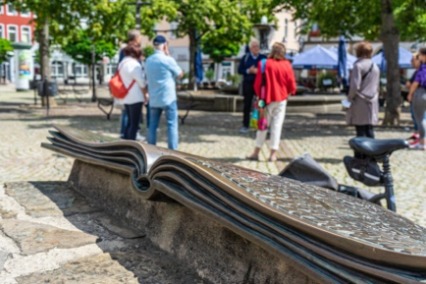  Treffpunkt Historischer Marktplatz – hier beginnen die Öffentlichen Stadtführungen.  Foto: ©Peine Marketing  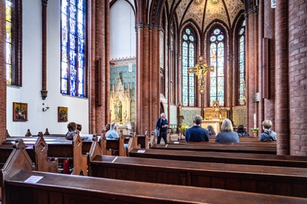  Auch die Kirchen stehen bei der Öffentlichen Führung auf dem Programm.  Foto: ©Peine Marketing

